15/10/2005
ΕΛΛΗΝΙΚΟ ΑΝΟΙKΤΟ ΠΑΝΕΠΙΣΤΗΜΙΟ
ΦΥΕ 34 2005-06
1^{η} ΕΡΓΑΣΙΑ

Προθεσμία παράδοσης 15/11/05

Άσκηση 1
Εξετάστε ποιες από τις παρακάτω συναρτήσεις περιγράφουν κύμα στην μια διάσταση. Στις περιπτώσεις που η απάντηση είναι θετική προσδιορίστε το μέτρο της ταχύτητας διάδοσής του (τα και είναι σταθερές).

Άσκηση 2
Η εξίσωση που διέπει τη διάδοση εγκάρσιου αρμονικού κύματος σε μια μη-ιδανική χορδή είναι της μορφής
Υπολογίστε:
α)τη σχέση διασποράς
β)τη φασική και ομαδική ταχύτητα ως συναρτήσεις του κυματαριθμού .

Άσκηση 3
Αναφερόμενοι στα κύματα πίεσης σε μια αέρια στήλη (Παράγραφος 18.6 βιβλίου Alonso & Finn), υποθέστε ότι οι μεταβολές της πίεσης είναι της μορφής
α) Χρησιμοποιώντας τις Εξ. (18.21) και (18.24), βρείτε τις εκφράσεις για την πυκνότητα και την απομάκρυνση για κύματα στο αέριο.
β) Δείξτε ότι τα κύματα πίεσης και πυκνότητας είναι σε φάση αλλά ότι το κύμα απομάκρυνσης έχει διαφορά φάσης ενός τετάρτου μήκους κύματος.
γ) Σχεδιάστε τα τρία κύματα ως συναρτήσεις του για μια δεδομένη χρονική στιγμή σε ένα μήκος μερικών μηκών κύματος.

Άσκηση 4
Ένα ομογενές σχοινί μήκους και μάζας στηρίζεται στο ένα άκρο και περιστρέφεται εκτελώντας οριζόντιο κύκλο με γωνιακή ταχύτητα . Η επίδραση της βαρύτητας στο σχοινί αγνοείται. Βρείτε το χρόνο που χρειάζεται ένα εγκάρσιο κύμα να ταξιδέψει από το ένα άκρο του σχοινιού στο άλλο.
Υπόδειξη: Ξεκινήστε την επίλυση υπολογίζοντας την τάση του σχοινιού. Η τάση αυτή δεν είναι σταθερή αλλά εξαρτάται από την απόσταση από το κέντρο της περιστροφής και υπολογίζεται θεωρώντας ισορροπία δυνάμεων κατά μήκος του σχοινιού.

Άσκηση 5
Η στάθμη έντασης ηχητικού κύματος σε απόσταση 3m από την πηγή είναι 105 dB. Σε ποια απόσταση η στάθμη έντασης ήχου θα είναι α) 80 dB και β) 10 dB.

Άσκηση 6
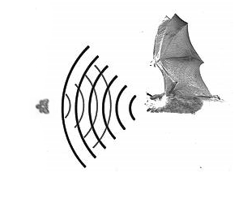
Ένα είδος νυχτερίδας (Rhinolophus) εκπέμπει ήχους από τα ρουθούνια της και μετά ακούει τους ήχους που ανακλώνται από το θήραμά της για να υπολογίσει την ταχύτητά του. Έστω ότι η νυχτερίδα κινείται με ταχύτητα και εκπέμπει ήχο με συχνότητα και η συχνότητα που ακούει ανακλώμενη από ένα έντομο καθώς αυτή κινείται κατά πάνω του είναι . Να δειχθεί ότι η ταχύτητα του εντόμου δίνεται από
όπου η ταχύτητα του ήχου.

Άσκηση 7
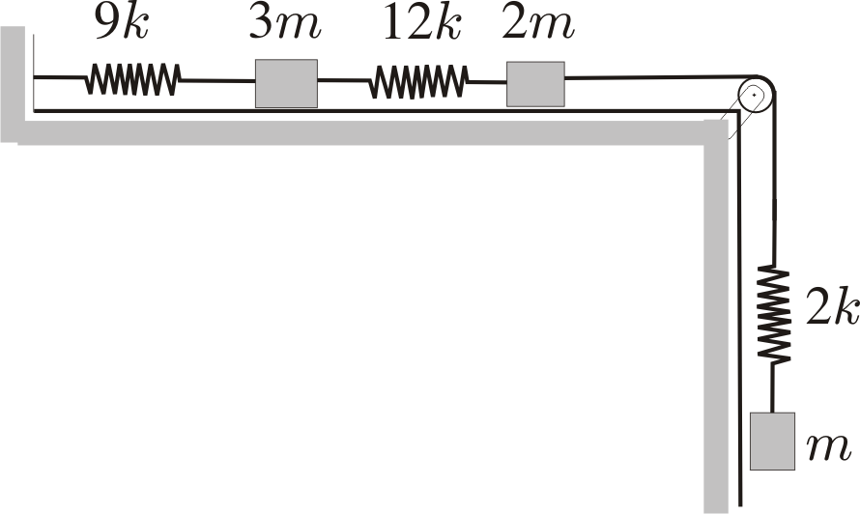
Τρεις μάζες ,, συνδέονται με ελατήρια σταθερών , k₂ = 12k , , όπως στο σχήμα, και μπορούν να κινούνται χωρίς τριβές. Θεωρώντας ως γνωστά τα καθώς και την επιτάχυνση της βαρύτητας :
(α) Να γραφτούν οι εξισώσεις κίνησης του συστήματος όταν αυτό τεθεί σε κίνηση.
(β) Να βρεθούν οι συχνότητες των κανονικών τρόπων ταλάντωσης του συστήματος.
Υπόδειξη: Ο σταθερός όρος που ενδέχεται να εμφανιστεί στις διαφορικές μπορεί να εξαλειφθεί εισάγοντας νέες παραμέτρους μετατόπισης , i=1,2,3και προσδιορίζοντας κατάλληλα της σταθερές .

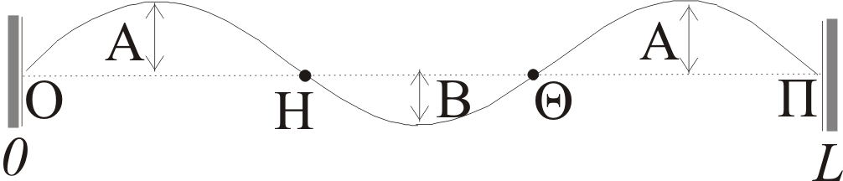
Άσκηση 8
Ιδανική χορδή μήκους τείνεται με σταθερή τάση και έχει σταθερά άκρα. Η χορδή αποτελείται από τα ίσα τμήματα ΟΗ και ΘΠ με γραμμική πυκνότητα , και το τμήμα ΗΘ με γραμμική πυκνότητα. (Τα σημεία Η και Θ δεν είναι στερεωμένα). Το σύστημα είναι ομογενές κατά τμήματα και μπορεί να μελετηθεί θεωρώντας τις εκφράσεις για τους κανονικούς τρόπους ταλάντωσης (ΚΤΤ) του κάθε τμήματος.
α) Γνωρίζοντας ότι η μορφή του ΚΤΤ με τη χαμηλότερη συχνότητα είναι όπως στο σχήμα (δηλ. με τα σημεία Η και Θ ακίνητα), υπολογίστε το λόγο των μηκών ΟΗ/ΗΘ.
β)Εφαρμόζοντας τις συνοριακές συνθήκες και τις συνθήκες συνέχειας υπολογίστε το λόγο των πλατών Α/Β για αυτόν τον ΚΤΤ.

Άσκηση 9
-L
+L
Τελείως ελαστική χορδή μήκους τείνεται με δύναμη Τ, ενώ στα άκρα της και έχει δακτυλίους ώστε αυτοί να μπορούν να κινούνται χωρίς τριβή κατά μήκος κατακόρυφων στυλίσκων.
α) Γράψτε τη γενική έκφραση για έναν κανονικό τρόπο ταλάντωσης.
β) Βρείτε τις συχνότητες των κανονικών τρόπων ταλάντωσης.

Άσκηση 10
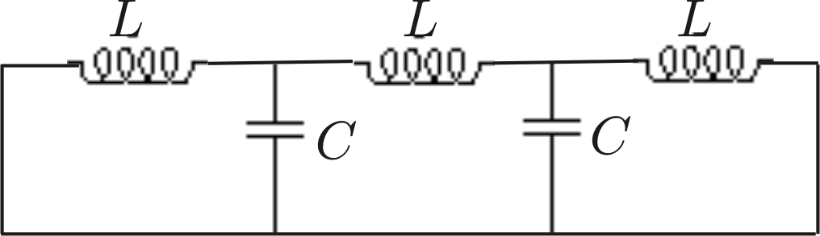
Ένα κύκλωμα LC αποτελείται από 3 αυτεπαγωγές και 2 χωρητικότητες, συνδεδεμένες, με τον τρόπο που δείχνει το Σχήμα. Βρείτε τους κανονικούς τρόπους ταλάντωσης (δηλαδή λόγους των πλατών των ρευμάτων) και τις συχνότητες αυτών.
Υπόδειξη: Το πρόβλημα ανάγεται σε πρόβλημα συζευγμένων ταλαντώσεων μαζών, αλλά ως προς τα ρεύματα – Ι (αντί ως προς απομακρύνσεις μαζών – x). Αντικαθιστώντας στους κανόνες του Kirchoff σχέσεις της μορφής V = L dI/dt και I = C dV/dt, καταλήγετε σε σύστημα εξισώσεων της μορφής LC Ι₁’’ = α₁ Ι₁ + α₂ Ι₂ + ... (και ομοίως για Ι₂ , Ι₃ ...), εντελώς ανάλογο με σύστημα εξισώσεων που προκύπτει απο συζευγμένες ταλαντώσεις μαζών της μορφής (m/k) x₁’’ = α₁ x₁ + α₂ x₂ + ... , το οποίο λύνεται κατά τα γνωστά (όμοιες εξισώσεις, όμοιες λύσεις). Μπορείτε να βρείτε ανάλογα λυμένα προβλήματα στο σύγγραμμα του κ. Κουρή, ενότητα 4.4: Ηλεκτρικές Συζευγμένες Ταλαντώσεις. Καθώς και την σελ. 217 του συγγράμματος του κ. Ζδέτση.

Ερωτήσεις
1) Α. Ένα ηχητικό κύμα στον αέρα έχει την ίδια ένταση Ι με ένα άλλο στο νερό. Ποιός είναι ο λόγος των πλατών πίεσης των δύο κυμάτων;
Β. Αν τα πλάτη πίεσης των δύο κυμάτων είναι ίσα, ποιός είναι ο λόγος των εντάσεων;

2) Σε ένα μέσο διάδοσης μπορούν να συνυπάρξουν ταυτόχρονα διαμήκη και εγκάρσια κύματα; Δώστε δύο παραδείγματα.

3) Μπορούμε να υπολογίσουμε το βάθος της θάλασσας σε μια περιοχή αν μετρήσουμε την φασική ταχύτητα και την συχνότητα των επιφανειακών κυμάτων τα οποία διαδίδονται στην περιοχή ; Ποιος είναι ο τύπος που δίνει το βάθος; Ποιές είναι οι φυσικές σταθερές που εμφανίζονται στον τύπο και ποιές οι χαρακτηριστικές τιμές τους;
Υπόδειξη:Θεωρείστε ότι πρόκειται για περιοχή ανοικτής θάλασσας και ότι τα κύματα είναι αρμονικά.

4) Για ένα ελεύθερο ευθύγραμμο τριατομικό μόριο, όπως το CO₂ (O – C – O), βρίσκεται ότι μία από τις συχνότητες των κανονικών τρόπων ταλάντωσης ισούται με μηδέν. Έχει φυσικό νόημα αυτό το αποτέλεσμα;

5) Δύο αρμονικά κύματα ίσου πλάτους, ταχύτητας και συχνότητας, αλλά με διαφορά φάσης π/4, διαδίδονται σε ένα ελατήριο κατά την ίδια κατεύθυνση. Δείξτε ότι το αποτέλεσμα της συνύπαρξης των δύο κυμάτων ισοδυναμεί με ένα κύμα της ίδιας συχνότητας και ταχύτητας.

